|  |  |  |
| --- | --- | --- |
|  |  |  |
|  |  |  |

# Prototipo proyecto Zenhub

Para la gestión del proyecto MarketSoft con metodología ágil, se basaron 5 Épicas correspondientes a cada fase del ciclo de vida del desarrollo de software, estos a su vez basados en la EDT.

Sprint 1:

* Análisis
* Levantamiento de información
* Requerimientos
* Diseño y esquemas

Sprint 2:

* Desarrollo Backend y frontEnd
* Implementacion de base de datos
* Montaje de servidor
* Montaje de ambientes del producto

Sprint 3:

* Preparación de set de pruebas
* Pruebas técnicas y funcionales
* Refinar entregables del producto (Aplicativo, Servidor, Base de datos)
* Entrega al cliente

Se trabajaron los Milestones con fechas correspondientes a cada sprint

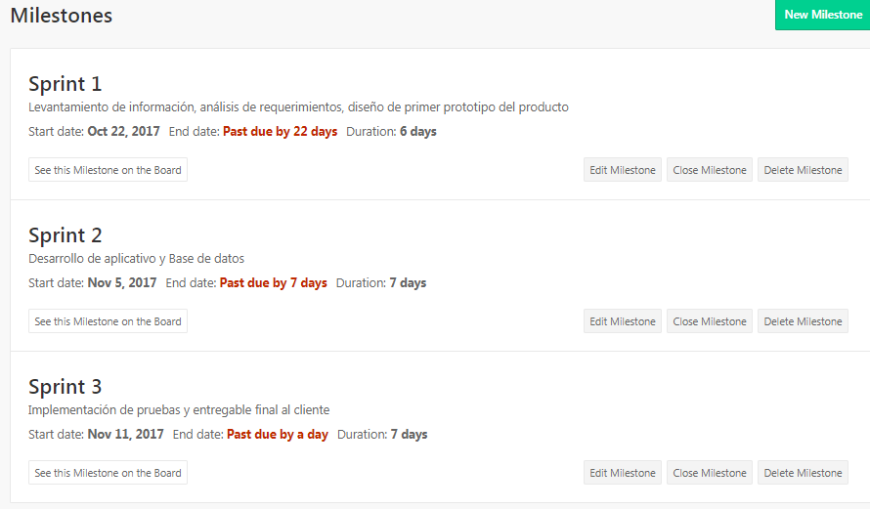

Basados en la EDT se crearon los Issues correspondientes a cada sprint en la planeación

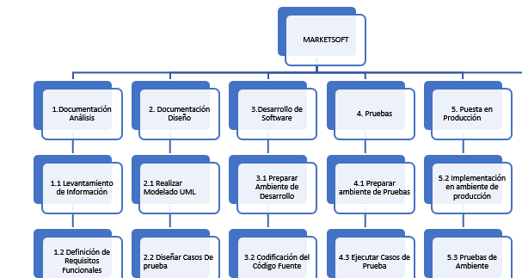

Para el reléase del proyecto se evidencian dos Issues principales, los cuales son alistar los entregables del producto (aplicativo, bd, servidor) y la instalación en el cliente

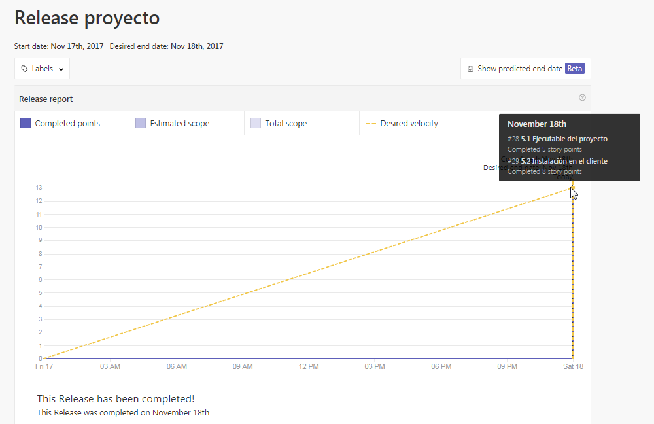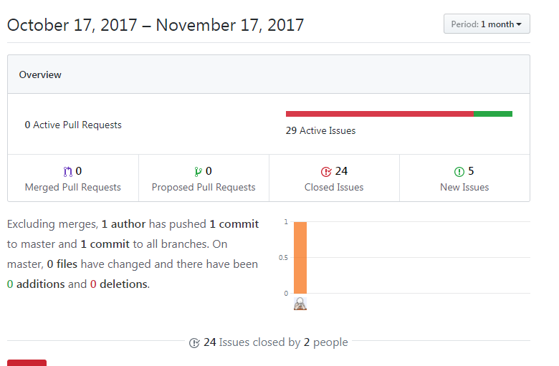

# Ceremonia Scrum

## Sprint 1

En el sprint 1 se trabajó sobre la documentación, análisis y diseño del producto, donde se evidencian las Epicas 1 y 2 correspondientes a la primera fase del proyecto.

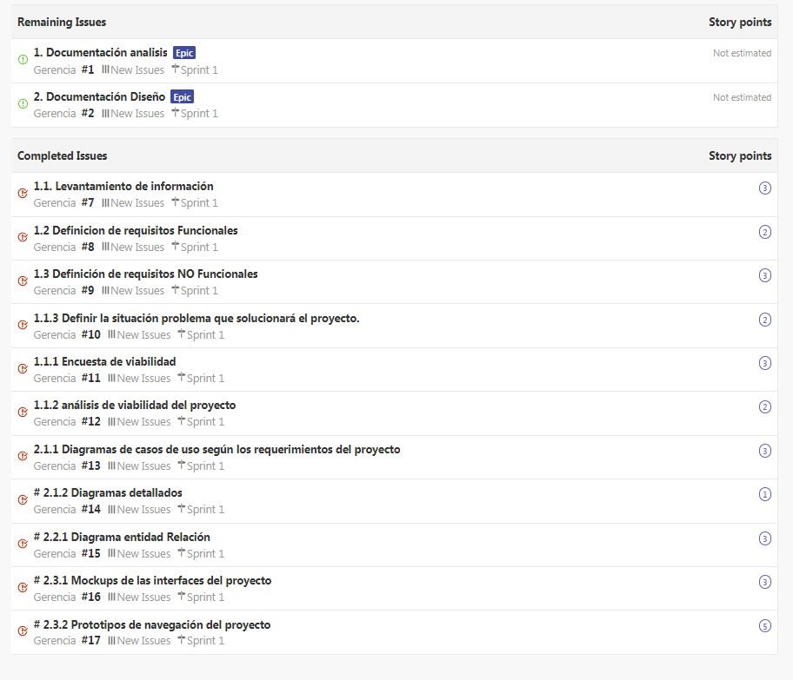

En la anterior imagen se encuentran los **Issues** asociados a estas épicas, cada uno con sus puntos de esfuerzo estimados

La primera épica (1. Documentación análisis) trato sobre el levantamiento de información, situación problema y definición de requisitos

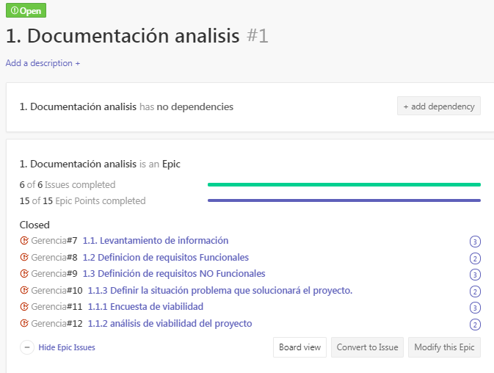

La segunda épica (2. Documentación diseño) trato sobre el esquematizar mediante diagramas los resultados del análisis de la anterior épica.

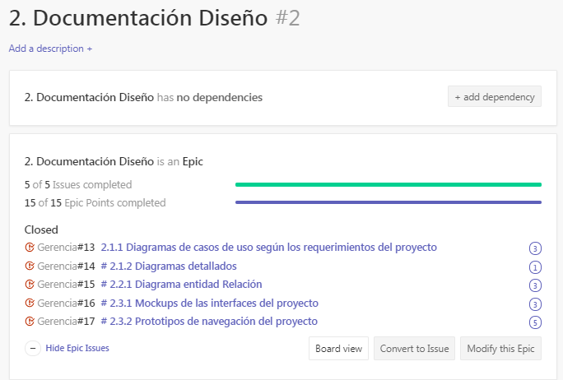

BurnDown Chart correspondiente al primer Sprint

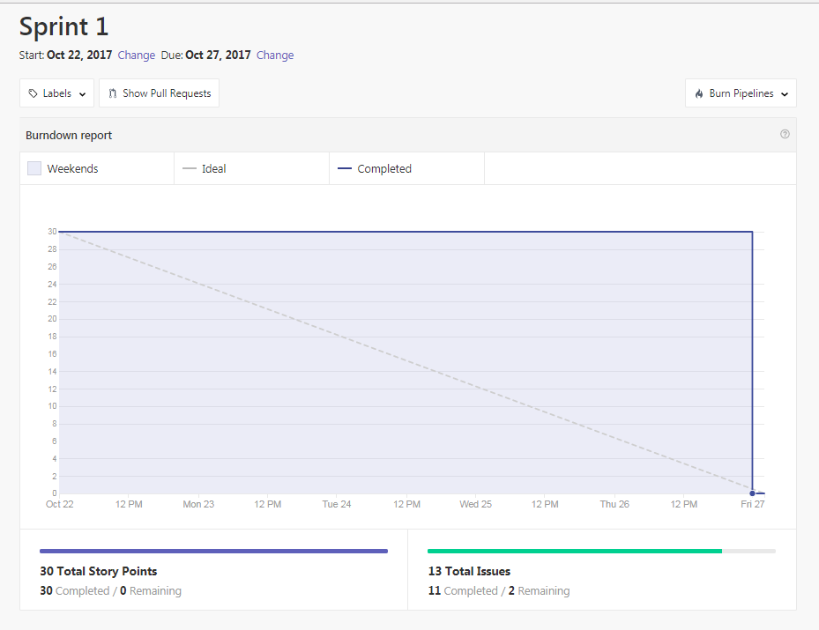

# Ceremonia Scrum

## Sprint 2

El segundo sprint se trabajó netamente en el desarrollo del aplicativo, basados en los resultados del sprint anterior (análisis y diseño) se logró optimizar la planificación de éste, debido a que ya se tiene la información requerida para llevarlo a cabo.

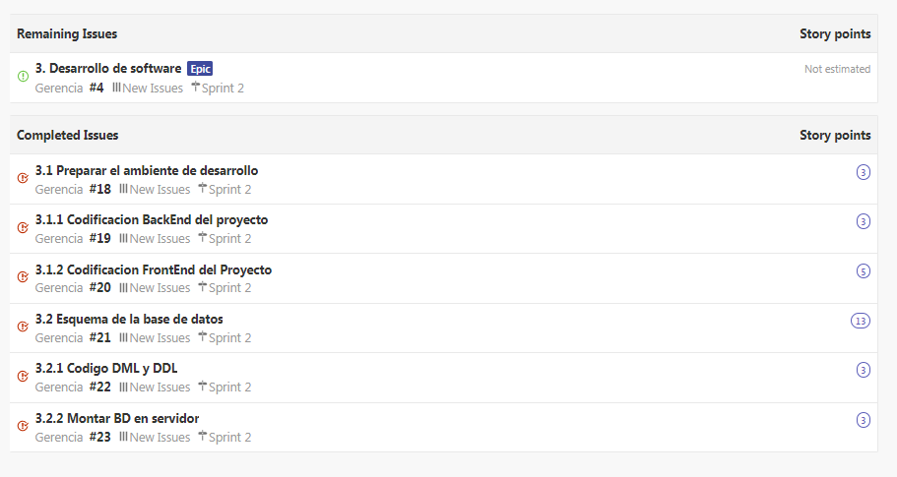

La tercera épica requirió más puntos de esfuerzo debido a que esta es la fase del proyecto donde se involucra de fondo al equipo para solventar los requerimientos establecidos

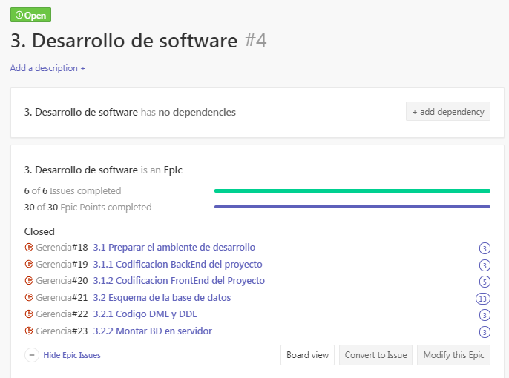

BurnDown Chart correspondiente al segundo Sprint

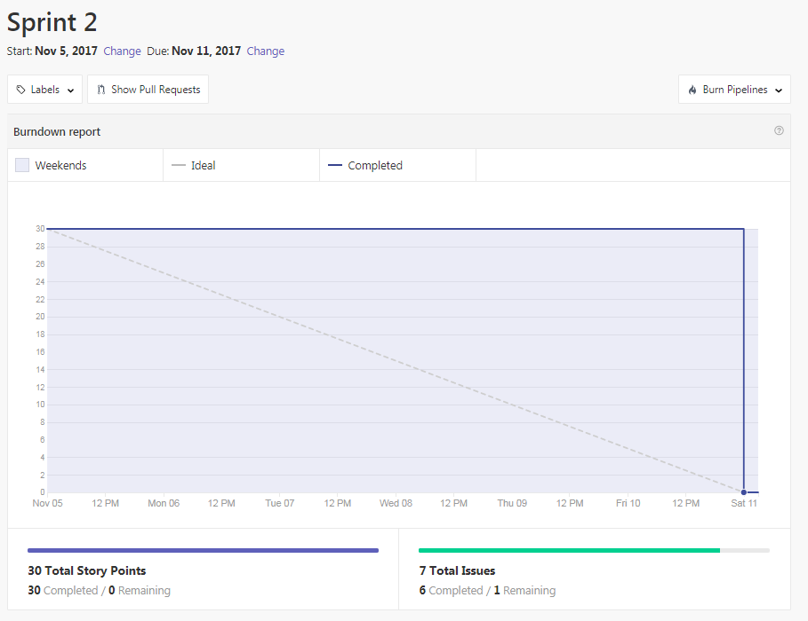

# Ceremonia Scrum

## Sprint 3

En el tercer sprint se trabajó sobre las pruebas técnicas y funcionales del producto, también de la puesta en producción final

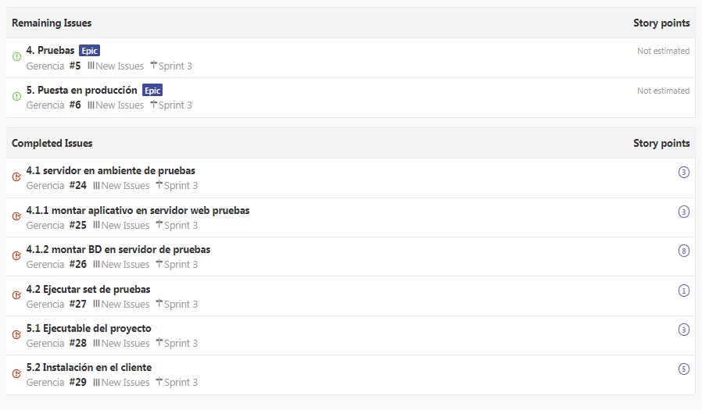

En la cuarta épica (4. Pruebas) se elaboró el montaje del producto en servidor de pruebas y se realizaron las distintas validaciones en los escenarios evidenciados.

La quinta épica (5. Puesta en producción) fue la más corta del proyecto debido solo se realizó la compilación del programa y la instalación en cliente.

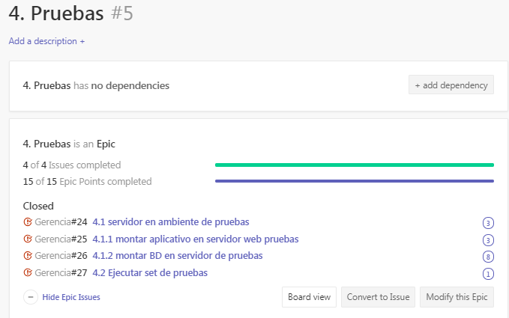 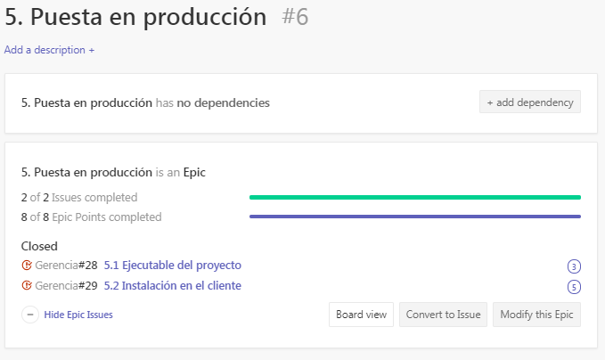

BurnDown Chart correspondiente al tercer Sprint

